

VOTO PARTICULAR RECURSOS DE REVISIÓN 01820/INFOEM/IP/RR/2023
VOTO PARTICULAR QUE FORMULA LA COMISIONADA GUADALUPE RAMÍREZ PEÑA, EN RELACIÓN CON LA RESOLUCIÓN DICTADA POR EL PLENO DEL INSTITUTO DE TRANSPARENCIA, ACCESO A LA INFORMACIÓN PÚBLICA Y PROTECCIÓN DE DATOS PERSONALES DEL ESTADO DE MÉXICO Y MUNICIPIOS, EN LA CUADRAGÉSIMA SESIÓN ORDINARIA DEL OCHO DE NOVIEMBRE DE DOS MIL VEINTITRÉS, EN EL RECURSO DE REVISIÓN 01820/INFOEM/IP/RR/2023.

Con fundamento en lo dispuesto por el artículo 14, fracciones X y XI, del Reglamento del Instituto de Transparencia, Acceso a la Información Pública y Protección de Datos Personales del Estado de México, la suscrita emite VOTO PARTICULAR respecto a la resolución dictada en el recurso de revisión número 01820/INFOEM/IP/RR/2023 pronunciada por el Pleno de este Instituto ante el proyecto presentado por el Comisionado Presidente José Martínez Vilchis, el cual es al tenor siguiente:

- Antecedentes.

En el asunto que ahora nos ocupa, la parte Recurrente solicitó al Sujeto Obligado, le proporcionará la siguiente información:

“Se entregue la siguiente información correspondiente al 2023: Presupuesto de Ingresos Detallado 1.Carátula del Presupuesto de Ingresos 2. Presupuesto de Egresos Detallado
3. Presupuesto de Egresos Global Calendarizado 4. Carátula del Presupuesto de Egresos
5. Tabulador de Sueldos 6. Programa Anual de Adquisiciones 7. Programa Anual de Obra 8. Programa Anual de Obra (Reparaciones y Mantenimiento) 9. Remuneraciones de Servidores Públicos” (Sic)

1 de 13

VOTO PARTICULAR RECURSOS DE REVISIÓN 01820/INFOEM/IP/RR/2023
En respuesta, el Sujeto Obligado remitió los documentos que se describen a continuación:

  - PROGRAMA ANUAL DE OBRA.pdf: Contiene el PbRM 07a Programa Anual de Obra, del primero de enero al treinta y uno de diciembre de dos mil veintitrés.
  - PROGRAMA ANUAL DE OBRA.pdf: Consta de diversos oficios, entre ellos los siguientes oficios:
    - TM/ECA/2166/2023: Mediante el cual la Tesorera Municipal refiere que hace entrega de la información solicitada, adjuntando así la Carátula de Presupuesto de Ingresos y la Carátula de Presupuesto de Egresos.
    - DA/ECA/SAyL/0938/2023: Mediante el cual la Dirección de Administración refiere que para el caso del Tabulador de Sueldos y el Programa Anual de Adquisiciones, manifiesta que respecto a la información solicitada para el Presupuesto 2023, aún se encuentra en estado de actualización, razón por la cual todavía no se cuenta con él, toda vez que no ha sido turnado por parte de la Tesorería Municipal.
    - DA/ECA/SRH/DEyCP/0926/2023: Mediante el cual refiere que para el caso del Tabulador de sueldos, y las remuneraciones de servidores públicos, pueden ser visualizados a través de la Plataforma Ipomex, sin embargo lo relativo al primer trimestre del ejercicio 2023, actualmente se encuentra en proceso de actualización en términos de lo establecido por los lineamientos Técnicos Generales para la Publicación, Homologación y Estandarización de la información de las obligaciones establecidas en el Título Quinto y en la fracción IV del artículo 31 de la Ley General de Transparencia y Acceso a la Información Pública, que deben de difundir los Sujetos obligados en los Portales de Internet y en la Plataforma Nacional de Transparencia, sin embargo puede consultarse la información relativa al ejercicio anterior, en la dirección electrónica http://ecatepec.gob.mx/transparencia, ejercicio 2018 y posteriores, el numeral 5 en el artículo 92 fracción VIII B Tabulador de Sueldos, y el 9 en el Artículo 92 fracción VIII A Remuneraciones, por lo que para su consulta anexa los instructivos que indican como realizar las búsquedas.
    - DDUyOP/ECA/02839/2023: Mediante el cual el Director de Desarrollo Urbano y Obras Públicas, manifiesta que anexa en formato digital a la presente el Programa Anual de obra

2 de 13

VOTO PARTICULAR RECURSOS DE REVISIÓN 01820/INFOEM/IP/RR/2023
vigente para el ejercicio fiscal 2023, asimismo se adjunta el memorándum 94, emitido por el encargado del Despacho de la Subdirección de Obras Públicas, mediante el cual refiere que para atender lo solicitado, se anexa el Programa Anual de Obra Vigente (20 fojas), para el ejercicio 2023.

Posteriormente, la parte Solicitante presentó su medio de impugnación, a través de lo cual refirió lo siguiente:

“NO CONTIENE TODA LA INFORMACION REQUERIDA.”

Las partes fueron omisas en rendir manifestaciones.

Así las cosas, la Ponencia Resolutora una vez analizadas las constancias que obran en el expediente electrónico del SAIMEX, determinó MODIFICAR la respuesta y determinó ORDENAR la siguiente información:

- Documento donde conste el presupuesto de ingreso detallado, a la fecha de la solicitud.
- Documento donde conste el presupuesto de egresos detallado a la fecha de la solicitud.
- Documento donde conste el presupuesto de egresos global calendarizado a la fecha de la solicitud.
- Tabulador de sueldos del Sujeto Obligado a la fecha de la solicitud.

- La remuneración bruta y neta de todos los servidores públicos adscritos al Sujeto Obligado, a la fecha de la solicitud.
- Documento donde conste el programa anual de adquisiciones a la fecha de la solicitud. Para la entrega en versión pública deberá emitir el Acuerdo del Comité de Transparencia en términos de los artículos 49, fracción VIII y 132 fracción II de la Ley de Transparencia y Acceso a la Información Pública del Estado de México y

3 de 13

VOTO PARTICULAR RECURSOS DE REVISIÓN 01820/INFOEM/IP/RR/2023
Municipios, en el que funde y motive las razones sobre los datos que se supriman o eliminen y se ponga a disposición del recurrente.

- Razones del Voto Particular.

En este orden de ideas, resulta importante señalar que respecto al punto 5 del resolutivo segundo, coincido con los términos generales planteados en la Resolución toda vez que por regla general la publicidad de las remuneraciones a las que se hacen acreedores los servidores públicos en el ejercicio de la función pública, se encuentran establecidas como una obligación de transparencia común, tanto en la Ley General como en la Ley Local, y de manera específica, el artículo 92, fracción VIII de la Ley de Transparencia y Acceso a la Información Pública del Estado de México y Municipios; no obstante lo anterior, considero que dicha regla está sujeta a claro régimen de excepción, la cual concretamente se aprecia en el caso de las remuneraciones de personal que se encuentra adscrito a instituciones de seguridad pública con funciones operativas en atención a los consideraciones que a continuación se exponen.

Sobre este punto, debemos partir desde la máxima establecida en nuestro texto Constitucional Federal pues el artículo 21 en su párrafo noveno reconoce que la seguridad pública es una función del Estado a cargo de la Federación, las Entidades Federativas y los Municipios, cuyos fines son salvaguardar la vida, las libertades, la integridad y el patrimonio de las personas, así como contribuir a la generación y preservación del orden público y la paz social. Asimismo, señala que la actuación de las instituciones de seguridad pública se regirá por los principios de legalidad, objetividad, eficiencia, profesionalismo, honradez y respeto a los derechos humanos.

4 de 13

VOTO PARTICULAR RECURSOS DE REVISIÓN 01820/INFOEM/IP/RR/2023

Dicha circunstancia es replicada por la Ley de Seguridad del Estado de México en su artículo 1, fracciones II, III y V, las cuales señalan que dicho ordenamiento es de orden público, de interés social y de observancia general en todo el territorio del Estado de México y tiene por objeto establecer las bases de coordinación del Estado y los Municipios con la Federación, las Entidades Federativas, Municipios y Alcaldías de la Ciudad de México; integrar el Sistema Estatal de Seguridad Pública, que a su vez contribuirá con el Sistema Nacional de Seguridad Pública; para la construcción de las bases para una plena seguridad ciudadana.

De tal suerte que con lo señalado hasta este punto se advierte que la finalidad de la función de seguridad pública indudablemente tienen como eje central a la persona humana y, por ende, contribuyen al establecimiento de la seguridad ciudadana, la cual tiene por objeto proteger a las personas; asegurar el ejercicio de su ciudadanía, sus libertades y derechos fundamentales; establecer espacios de participación social corresponsable y armónica; propiciar la solución pacífica de los conflictos interpersonales y sociales; fortalecer a las instituciones, y propiciar condiciones durables que permitan a los ciudadanos desarrollar sus capacidades, en un ambiente de paz y democracia.

Una vez acreditado el objeto de la seguridad pública, así como los sujetos encargados de ejecutar las acciones para consumar esta función, podemos observar con claridad la importancia de los elementos operativos que ejecutan estas acciones encaminadas a preservar el orden dentro de la dinámica social y podemos partir de este punto para determinar el riesgo de la divulgación de esta información y por ende, la procedencia de su clasificación como información reservada.

5 de 13

VOTO PARTICULAR RECURSOS DE REVISIÓN 01820/INFOEM/IP/RR/2023

En primer momento podemos vislumbrar que el artículo 81, fracción II de la Ley de Seguridad del Estado de México dispone de manera expresa que toda información para la seguridad pública generada o en poder de Instituciones de Seguridad Pública o de cualquier instancia del Sistema Estatal debe clasificarse, sirve de referencia la siguiente cita:

“Artículo 81.- Toda información para la seguridad pública generada o en poder de Instituciones de Seguridad Pública o de cualquier instancia del Sistema Estatal debe registrarse, clasificarse y tratarse de conformidad con las disposiciones aplicables. No obstante lo anterior, esta información se considerará reservada en los casos siguientes:
…

Aquella cuya revelación pueda ser utilizada para actualizar o potenciar una amenaza a la seguridad pública o a las instituciones del Estado de México ;”

En armonía con esta disposición normativa, la Ley General de Transparencia y Acceso a la Información Pública, en su artículo 113, fracción I señala que deberá reservarse la información que con su publicación se comprometa a la seguridad pública y cuente con un efecto demostrable, posteriormente el artículo 140 fracción I de la Ley de Transparencia Local replica esta circunstancia de reserva, que señalan:

“Artículo 113. Como información reservada podrá clasificarse aquella cuya publicación:

Comprometa la seguridad nacional, la seguridad pública o la defensa nacional y cuente con un propósito genuino y un efecto demostrable;
..
Artículo 140. El acceso a la información pública será restringido excepcionalmente, cuando por razones de interés público, ésta sea clasificada como reservada, conforme a los criterios siguientes:

6 de 13

VOTO PARTICULAR RECURSOS DE REVISIÓN 01820/INFOEM/IP/RR/2023

I.Comprometa la seguridad pública y cuente con un propósito genuino y un efecto demostrable…”

Posteriormente los Lineamientos Generales en Materia de Clasificación y Desclasificación de la Información, así como para la Elaboración de Versiones Públicas, publicados el 16 de abril de 2016 y reformados el 18 de noviembre de 2022 señalan en su numeral décimo octavo que podrá considerarse como información reservada, aquella que comprometa la seguridad pública, al poner en peligro las funciones a cargo de la Federación, la Ciudad de México, los Estados y los Municipios, tendientes a preservar y resguardar la vida, la salud, la integridad y el ejercicio de los derechos de las personas, así como para el mantenimiento del orden público.

Es crucial señalar que estos Lineamientos señalan que es susceptible de considerarse como reservada aquella que revele datos que pudieran ser aprovechados para conocer la capacidad de reacción de las instituciones encargadas de la seguridad pública, sus planes, estrategias, tecnología, información, sistemas de comunicaciones.

Hasta este punto tenemos que los instrumentos normativos que debemos observar en estricto sentido disponen puntualmente la reserva de información para los casos en los que se revele información que pueda ser empleada para conocer la capacidad de reacción, es decir, todo lo relativo a servidores públicos operativos que integran las instituciones de seguridad pública, ya que su divulgación podría ser utilizada para actualizar o potenciar una amenaza para la seguridad pública de la sociedad; teniendo esto en cuenta y trasladando estas premisas al caso particular se estima que con la entrega de información de los servidores públicos con funciones operativas adscritos a instituciones de seguridad pública, revela información

7 de 13

VOTO PARTICULAR RECURSOS DE REVISIÓN 01820/INFOEM/IP/RR/2023
actualizada sobre el número de policías operativos en activo a la fecha de la solicitud de información y en consecuencia su estado de fuerza vigente, lo cual no sólo contraviene lo dispuesto expresamente por las disposiciones previamente insertadas, sino que, además, pone en riesgo los valores jurídicos y los principios bajo los cuales de las instituciones de seguridad pública se debe regir como son la legalidad, objetividad, eficiencia, profesionalismo, honradez y respeto a los derechos humanos reconocidos en la Constitución General.

En conclusión, la reserva del personal operativo procede por dos circunstancias:

- Se identifica en términos concretos cómo es que la información requerida podría comprometer el ejercicio de sus facultades constitucionales y, con ello, la seguridad pública, en virtud de que:
  - la información podría ser aprovechada por los grupos criminales para conocer la capacidad de reacción
  - Con dicha información se revelarían a detalle las características funcionales del personal y con ello, su organización para el cumplimiento de sus funciones; y;
- Existe una relación causal general entre la entrega de la información y la afectación a la seguridad pública, pues los grupos criminales estarían en posibilidad de obstaculizar o bloquear actividades encaminadas a preservar el orden dentro de la dinámica social.

8 de 13

VOTO PARTICULAR RECURSOS DE REVISIÓN 01820/INFOEM/IP/RR/2023
Por lo tanto, entre mayor información se dé a conocer respecto del estado de fuerza con que cuentan el Estado y Municipios, mayor es la probabilidad de que la información pueda implementarse como medio para actualizar o potenciar una amenaza en contra de la seguridad pública de los mismos.

No pasa inadvertido para la suscrita que en los casos en los que se publiciten diversas notas o documentos en los que se dé a conocer información estadística sobre el número de elementos de policía con los que cuentan los ayuntamientos, esta información no se encuentra actualizada a la fecha de la solicitud, aunado a que no se hace una distinción entre el número de personal operativo y administrativo.

En consecuencia, la información de los elementos operativos adscrito a instituciones de seguridad pública, deben recibir un tratamiento de carácter excepcional, y esto es en razón de que, son los responsables de procurar el orden, la estabilidad y la defensa de la sociedad a la que pertenecen, por lo que, se estima que al proporcionar dicha información se revela el número de servidores públicos operativos con funciones de seguridad pública activos en el Sujeto obligado; información con la que se da a conocer el estado de fuerza y la capacidad de reacción del órgano público.

Ahora bien, la suscrita considera que es de vital importancia señalar que para los casos en los que los particulares deseen conocer las remuneraciones de los elementos operativos de las instituciones de seguridad pública, estas se pueden otorgar mediante el tabulador de sueldos, pues en este soporte se asientan los puestos funcionales y las remuneraciones, lo

9 de 13

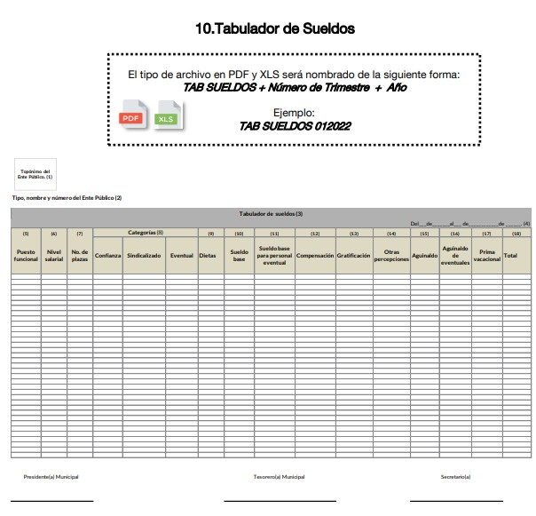

VOTO PARTICULAR RECURSOS DE REVISIÓN 01820/INFOEM/IP/RR/2023
anterior encuentra sustento en el Instructivo del módulo 4 para la entrega del informe trimestral 2022, en dicho documento obran los siguientes elementos:

10 de 13
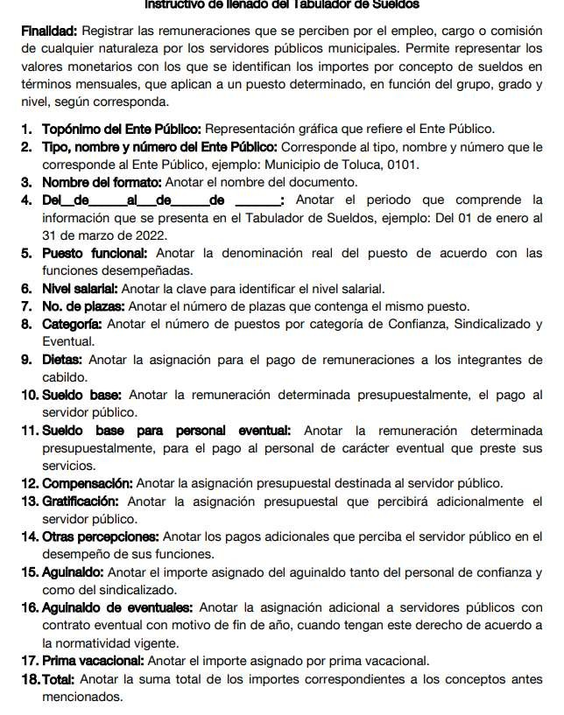

VOTO PARTICULAR RECURSOS DE REVISIÓN 01820/INFOEM/IP/RR/2023

11 de 13

VOTO PARTICULAR RECURSOS DE REVISIÓN 01820/INFOEM/IP/RR/2023
De manera que con la consulta de este documento podrá visualizarse con claridad el cargo y la remuneración sin conocer el estado de fuerza de las entidades públicas y así no se restringe el derecho de acceso a la información de los particulares; es por todo lo anteriormente expuesto que considero que en las líneas argumentativas que anteceden, se acreditó de manera fehaciente que esta información debe ser reservada pues su entrega revela datos que pudieran ser aprovechados para conocer la capacidad de reacción de las instituciones encargadas de la seguridad pública y facilitaría a las células delictivas el neutralizar las acciones implementadas o por implementar para la preservación de la paz pública, afectando así su estado de fuerza, o bien les permita realizar actos para amenazar, inhibir, extorsionar o corromper las funciones del personal operativo, lo que causaría una vulneración a la Seguridad Municipal, por lo tanto la suscrita no comparte las consideraciones vertidas en la resolución respecto del tratamiento que se le da a la información relativa a elementos operativos de instituciones de seguridad pública, y por ende formula el presente voto particular.

12 de 13



Página 13 de 13

